

CFGS Desenvolupament d’Aplicacions Multiplataforma
M10: Sistemes de gestió empresarial
Cognoms: Gómez Moreno
Nom: Javier

Data: [23/01/2019]

UF1 P5: Configuració de mòduls Odoo

1. Instal·la el website de Odoo i realitza la web d'una empresa dedicada a la venda.
Pots seleccionar el que vols vendre, crea el disseny que consideris més adequat i que compleixi amb els següents requeriments:

- Crea un logo i nom de l'empresa, aquesta serà la teva empresa durant tot el curs.

Este será el logo y el nombre de mi empresa. Se dedicará a vender videojuegos de diferentes categorías y diferentes plataformas.



- Haurà de comptar amb almenys les pestanyes, home, informació de l'empresa, productes de temporada, ofertes, novetats, contacteu-nos, inici de sessió.

En la imagen podemos ver el menú y como será la página web.

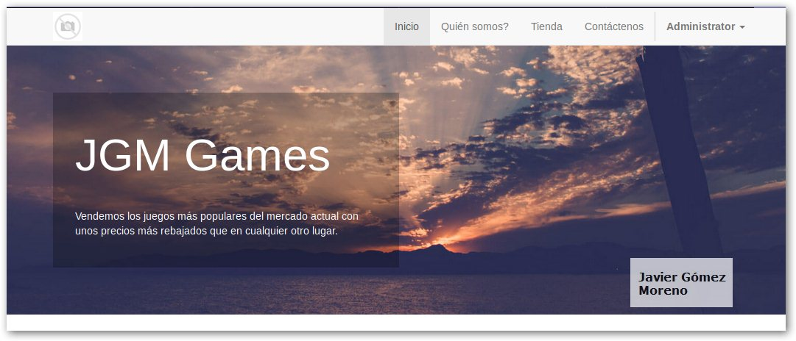

- En cadascuna de les zones haurà de contenir informació veritable de l'empresa i imatges adequades a la temàtica.

He puesto información real de que ofrece la empresa aunque por falta de tiempo falta terminar algun apartado y modificar las imágenes.

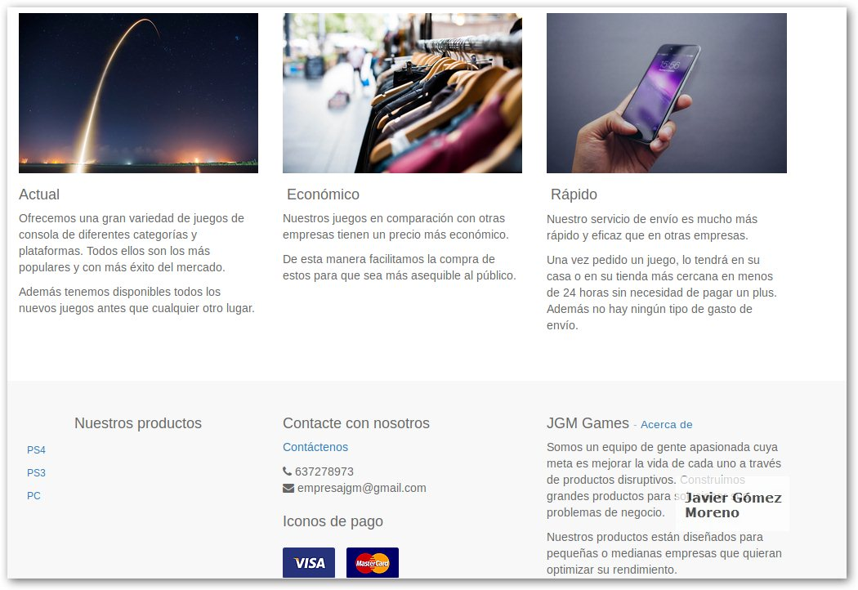
- Crea la web perquè la persona pugui realitzar les compres per internet, és a dir, afegir un carret de compra, etc. Sigues creatiu, fes que la web sigui fàcil de navegar i atractiva a l'usuari.

Podemos observar como al lado de cada producto nos aparece el icono del carrito. Si pulsamos sobre él, nos llevará al carrito. Para activar esta opción, hemos de añadir eCommerce.

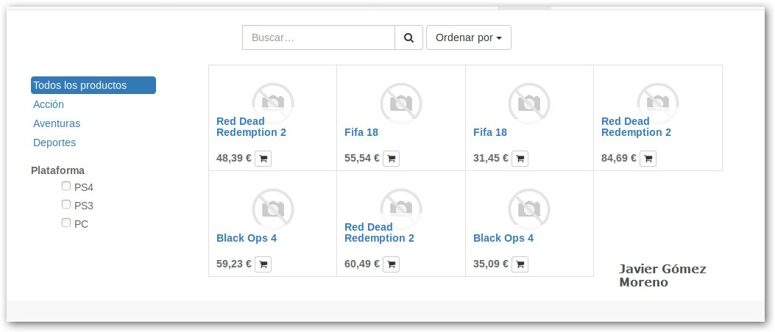

2. Instal·la l’aplicació “eCommerce” de Odoo i donà d’alta productes de la teva empresa i complir amb el següents requeriments:

Lo primero que haremos en cuanto a configuración para que todo funcione bien es lo siguiente.

Primero iremos a ajustes de Ventas y activaremos Atributos y variantes. De esta manera más adelante podremos hacer variantes.

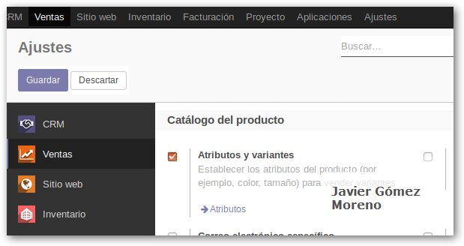

Además, si vamos al apartado de Tienda, de nuestro sitio web y le damos a Personalizar, veremos como podemos activar muchas opciones. Yo he activado las que aparecen en la imagen siguiente.

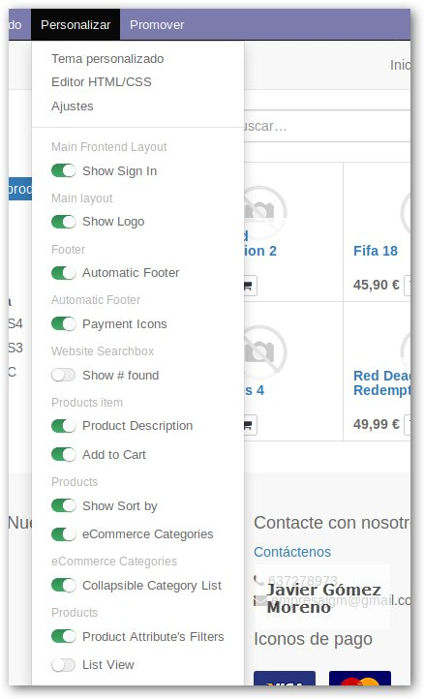

- Crea productes i omple la seva informació (imatge, preu, característiques, ...).

Para crear productos, simplemente iremos a la pestaña de Sitio Web, iremos al apartado Catálogo y le daremos a Productos. Ahí podremos crear productos, añadir una descripción, ponerles un precio, entre otras cosas. En la imagen podemos ver los diferentes productos que he creado.
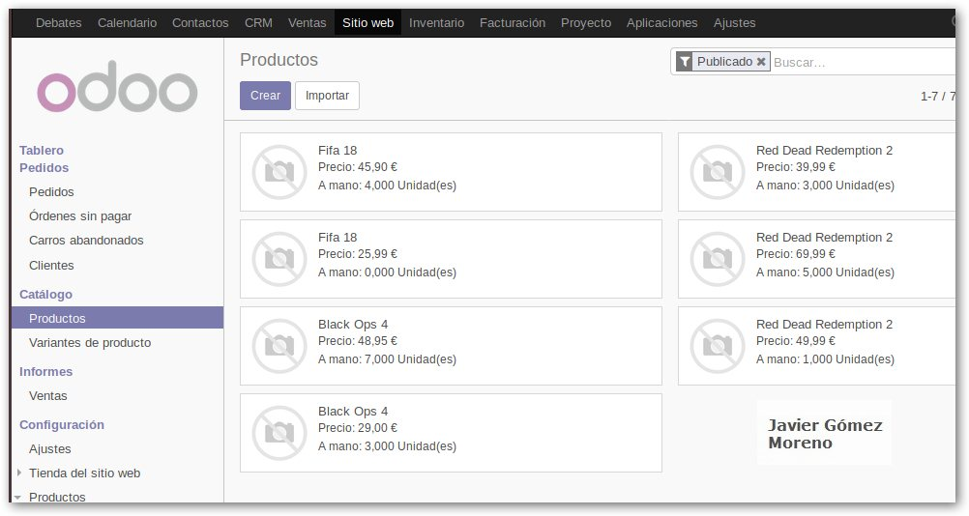

- Classifica els productes en al menys tres categories.

En el apartado de Configuración de la pestaña Sitio Web, podremos crear categorías de eCommerce. Como podemos ver he creado 3 categorías para mis productos.

Para asignar una categoría a un producto, iremos al apartado de Ventas al editar el producto y le daremos al desplegable de Categorías eCommerce y elegiremos la que queramos.

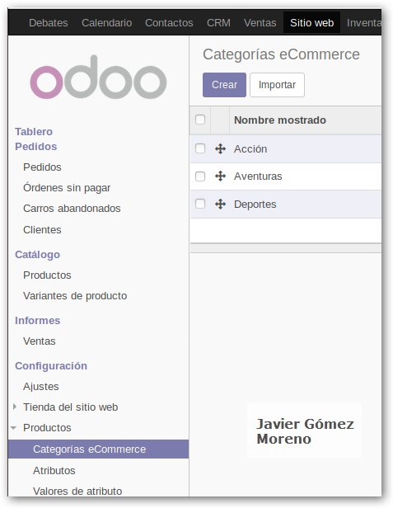

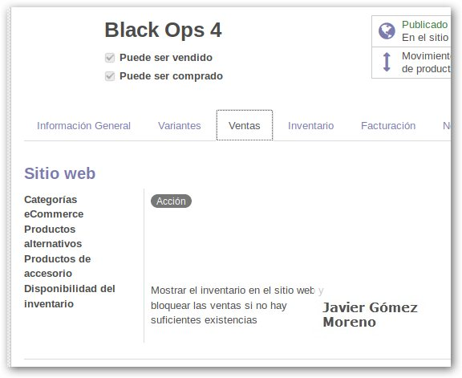

- Publica els teus productes i comprova que tots es troben en la secció de “inventari”.

Para publicar el producto tendremos que darle a cualquiera de los que hemos creado y darle donde he marcado en rojo. De esta manera al entrar en la web se publicará el producto, tal y como hemos visto en el primer ejercicio donde nos aparecían todos los productos.

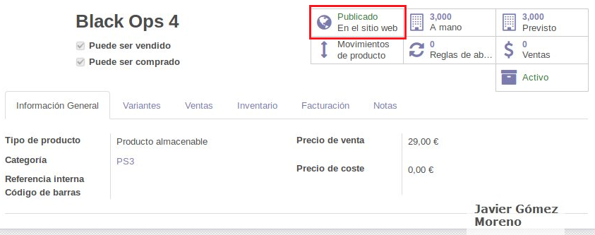

Como vemos, ahora nos aparecen todos los productos en nuestro inventario.

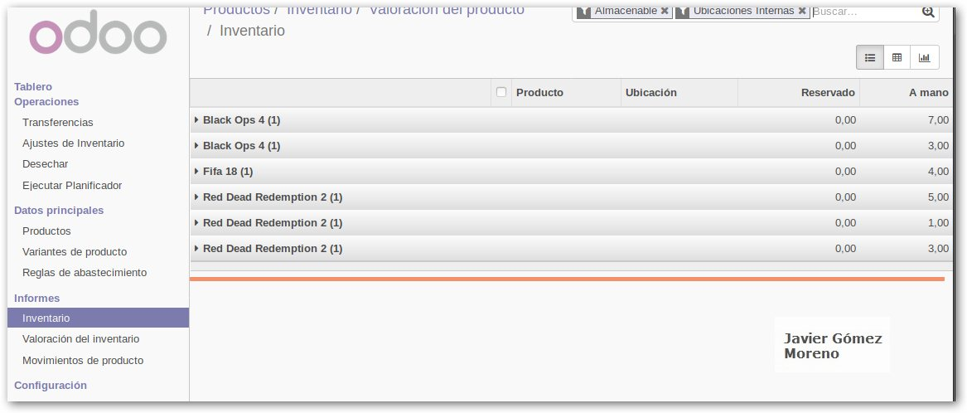

- Comprova que es mostra els productes i les seves categories.

Si entramos a la web, podemos ver los productos y las diferentes categorías que hemos creado.

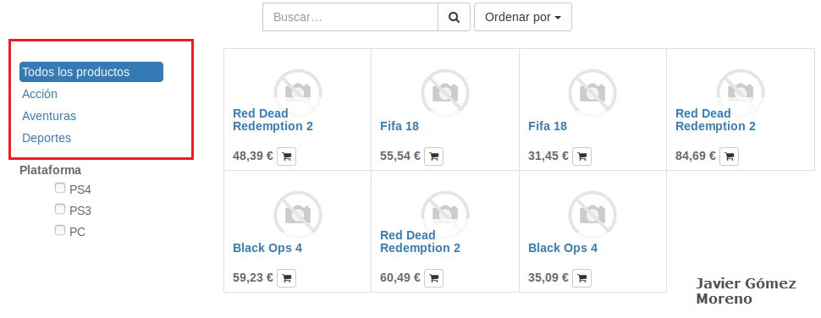

3. Una vegada ja comptes amb una botiga virtual, ara toca analitzar l'apartat d'inventari i clients, per a això hauràs de realitzar el següent:

- Analitza amb detall el mòdul d’inventari i explica el que vagis configurant en ell. Configura tots els paràmetres que consideres bàsics per al bon funcionament de l’inventari.

Aquí podemos ver todas las opciones que nos aparecer para configurar el módulo de inventario. No hace falta tocar gran cosa, ya que algunas de las configuraciones más importantes ya las hemos configurado en otros módulos.
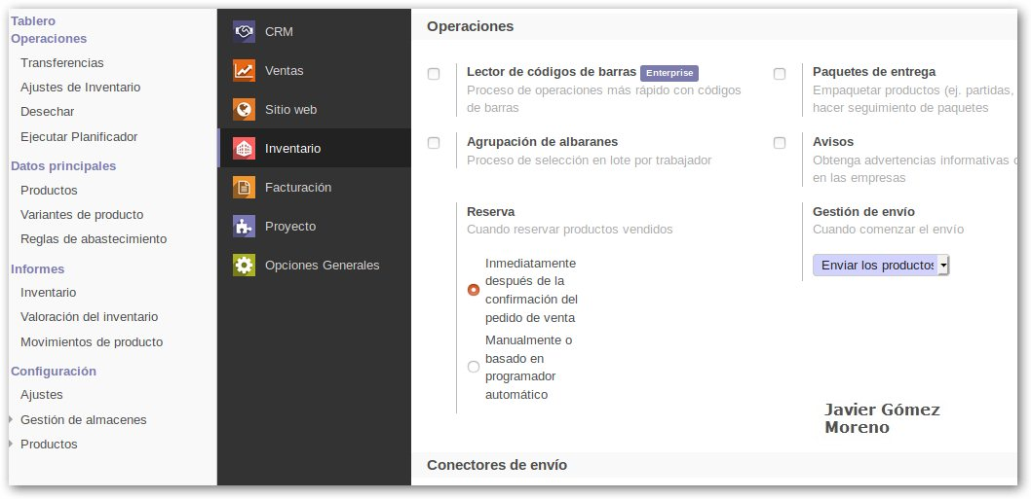

Aparte de las categorías de eCommerce, podemos crear categorías de inventario para clasificar estos productos. En mi caso he creado 3 categorías como vemos en la imagen.

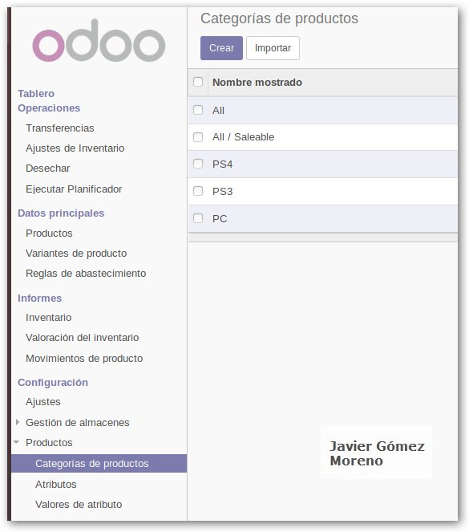

Por último iremos a atributos y crearemos variantes de nuestros productos. Como vemos en las imágenes hemos creado un atributo llamado plataforma y tendremos productos de diferentes plataformas como podemos ver en la segunda imágen.

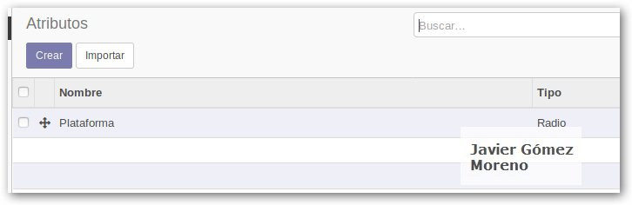

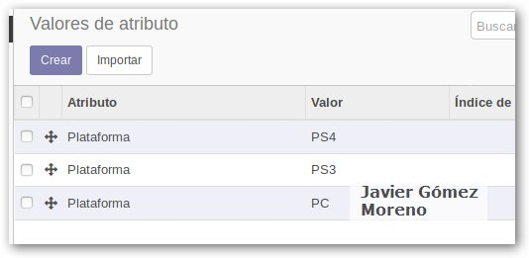

- Genera un inventari inicial dels teus productes.

Para generar un inventario, tendremos que darle al apartado de Ajustes de Inventario. En el apartado anterior podemos ver la foto del menú. Simplemente, tendremos que poner un nombre al inventario, ir añadiendo los productos y poner la cantidad que tenemos de ese productos para poderlos vender. Una vez realizado esto ya tendremos el inventario con nuestros productos.

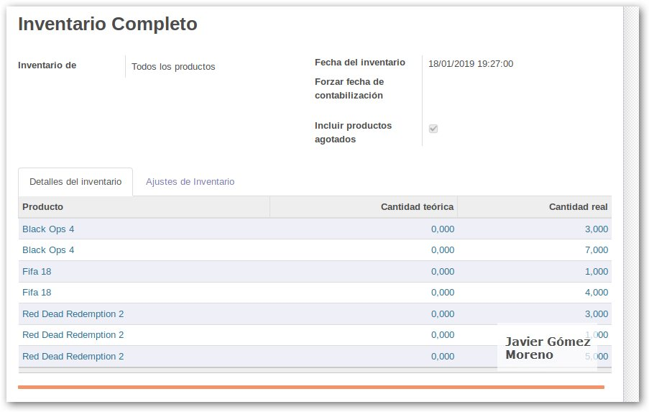

- Crea regles de proveïment dels teus productes i mostra el seu funcionament.

Para crear estas reglas iremos al apartado de Reglas de Abastecimiento. Elegiremos el nombre de la regla, elegiremos un producto, la cantidad mínima y la cantidad máxima. Estas reglas permiten reabastecer los productos que se encuentran por debajo de la cantidad mínima.

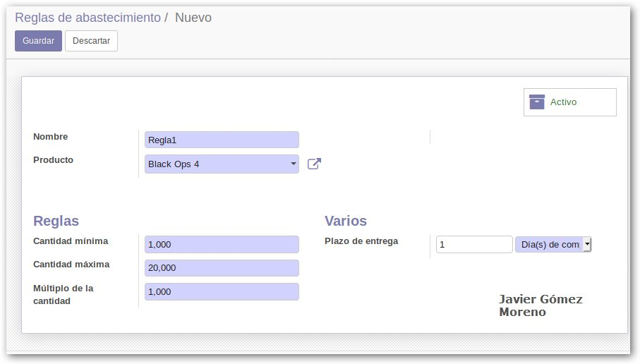

Aquí podemos ver otra regla de abastecimiento.

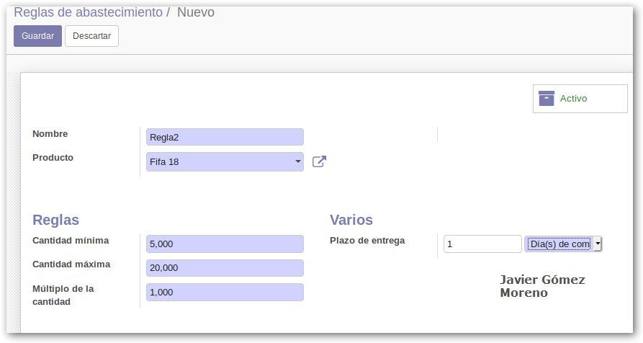

- Genera variants dels teus productes, per exemple, pantaló, color: Blau, Blanc, etc.
talla: S, M, L, etc. Una vegada has creat les variants assigna-li al producte un preu
diferent concorde la seva variació. Per exemple, si el producte és de color Blau té un
preu diferent del color Blanc, etc.

Podemos ver como tenemos dos productos que se llaman igual pero con precio distinto.
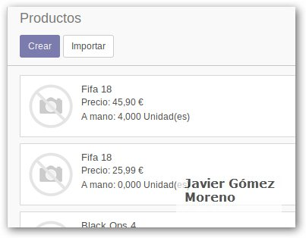

Como ya hemos hecho las variantes anteriormente, simplemente iremos a editar un producto, le daremos al apartado de Variantes y elegiremos para cada uno de ellos su plataforma.
Esto lo haremos para todos nuestros productos.

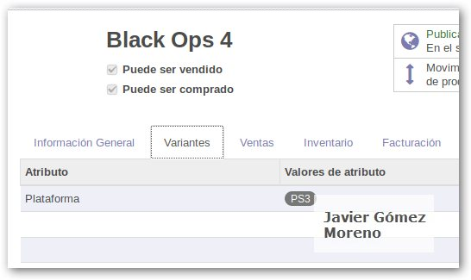

- Comprova que a la Web apareixen les modificacions realitzades.

Si vamos a la web y le damos a un producto, podemos ver como nos aparece las unidades disponibles, que se corresponde con el inventario que hemos realizado y debajo aparece la variante, en este caso, Plataforma: PS3.

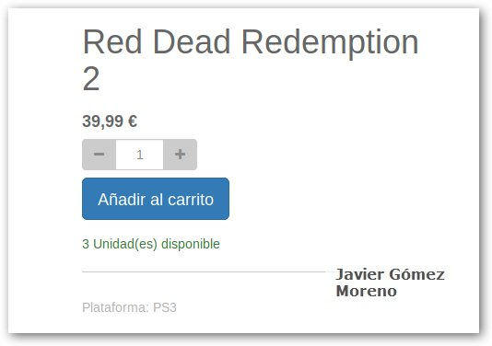

- Analitza amb detall els diferents apartats del mòdul de vendes i explica que es configura en cadascun d’ells.

Aquí podemos ver todos los apartados del módulo de ventas. Vamos a ver que se puede hacer en cada uno de ellos.

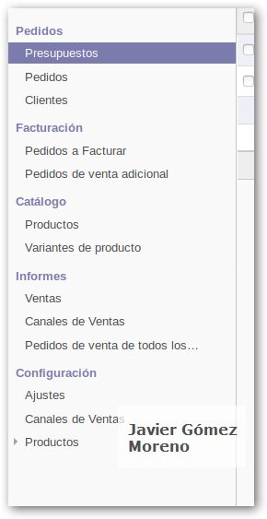

En el apartado de presupuestos, veremos todos los presupuestos de las ventas que se hayan realizado.

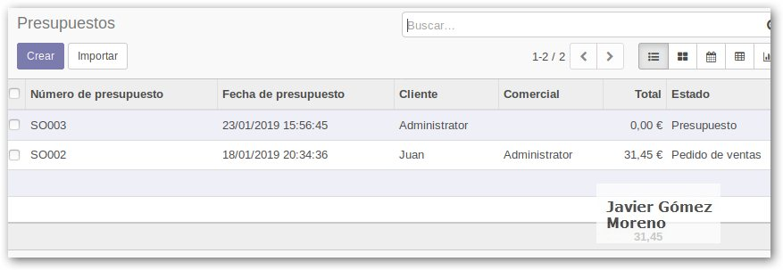

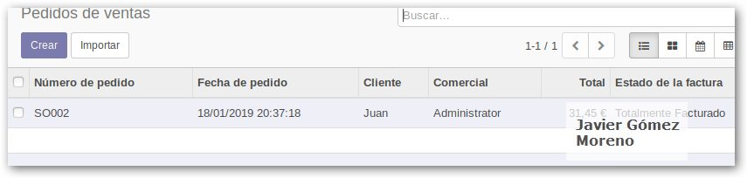
En el apartado de Pedidos de ventas, nos aparecerán todos los pedidos que hayan realizado nuestros clientes.

En el apartado de Clientes podremos ver todos los clientes que se han registrado en nuestra web.

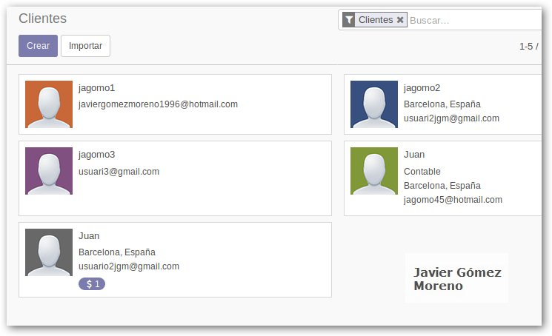

En el apartado Pedidos a Facturar, veremos todos los pedidos que estén preparados para ser facturados.

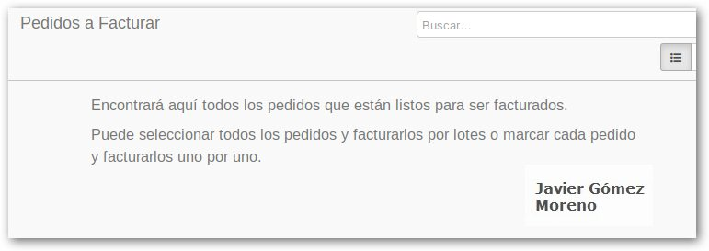

En Pedidos de venta adicional, tendremos los pedidos de productos con política de facturación basada en cantidades pedidas en los que se ha entregado más cantidad de la pedida.

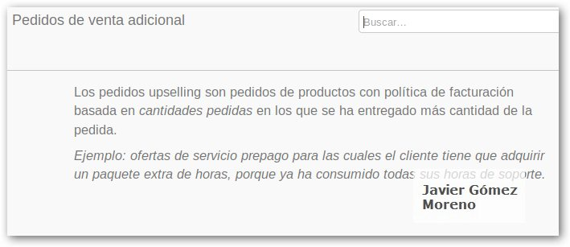

Por último, tenemos los apartados para ver diferentes informes de las ventas de la empresa como podemos ver en las imágenes.

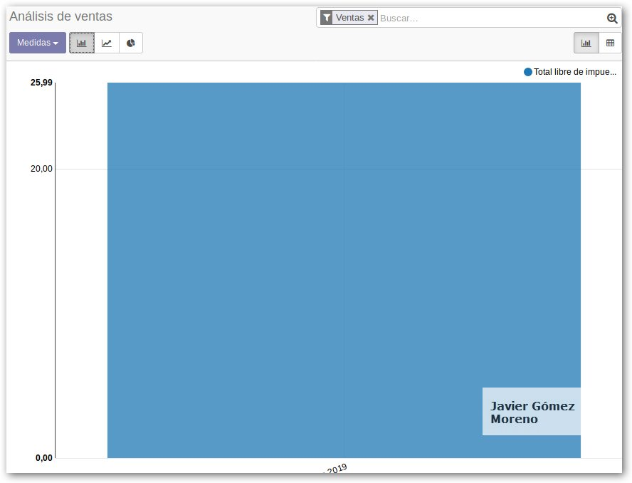
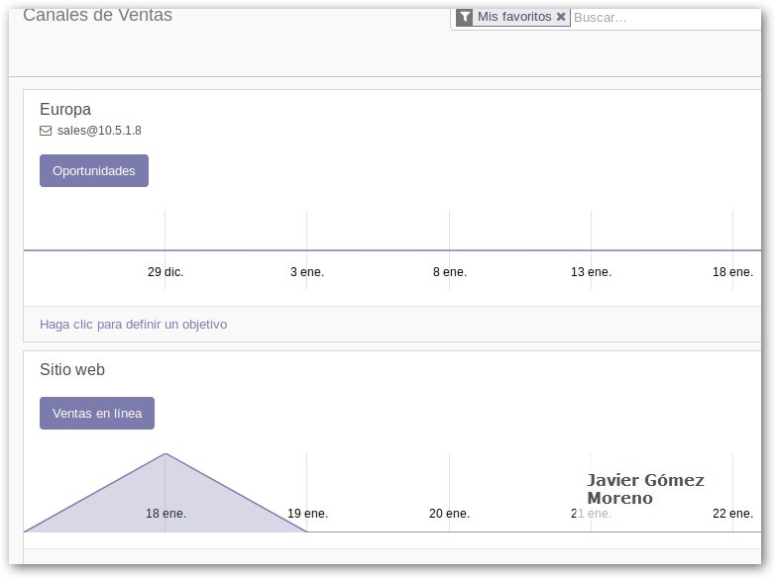

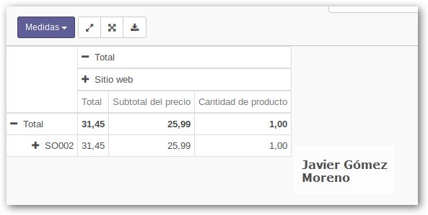

- Crea usuaris que realitzen compres a la teva web, mostra que tots es troben regis-
trats en el mòdul de vendes, així com les seves compres, els seus pressupostos, ma-
nera de pagament, etc.

Lo primero que haremos será entrar en la web desde otro pc como clientes. Veremos algo como lo que aparece en la imagen. A continuación, le daremos a Iniciar Sesión.

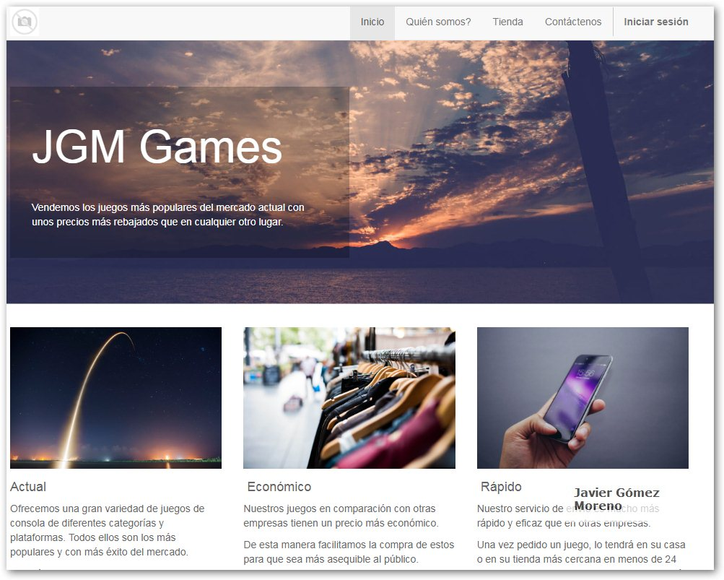

Podemos crearnos una cuenta nueva para poder registrarnos como clientes y realizar compras.

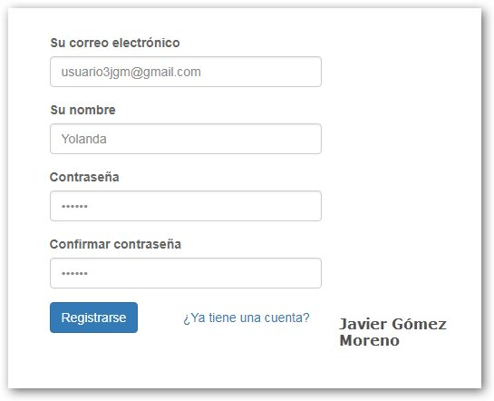

Vamos a realizar una compra para poder ver los presupuestos y las compras de los clientes.

Primero de todo elegimos un producto y le damos al icono del carrito.

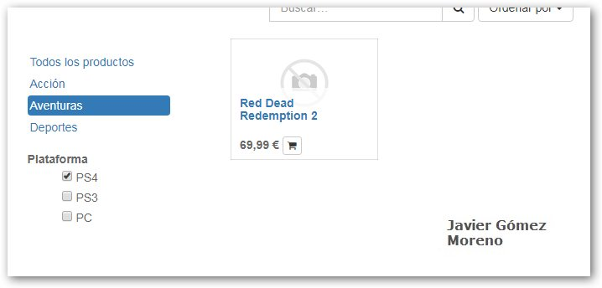

Una vez en el carrito de la compra, le daremos a Proceso de Pago.

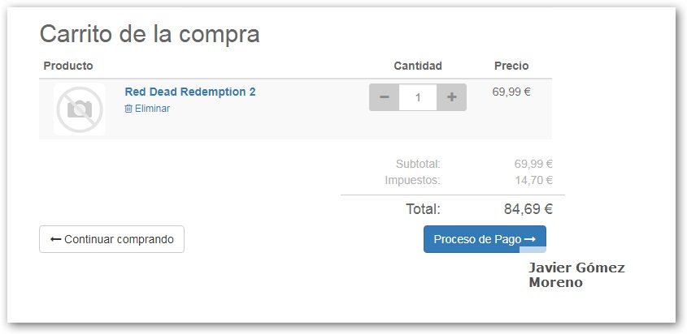

Tendremos que poner todos los datos que nos pide en caso de ser un nuevo cliente.

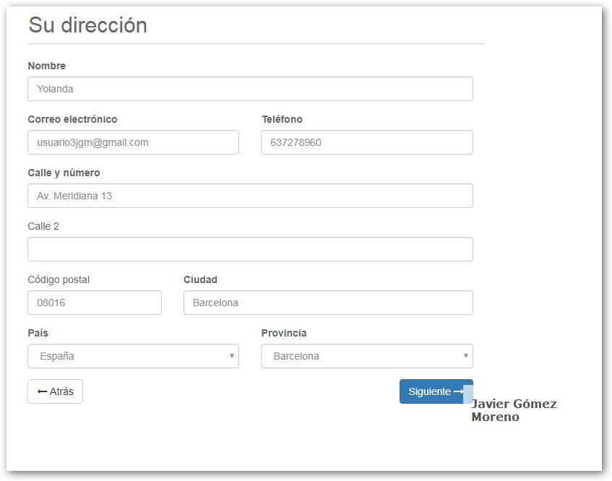

Nos pondrá la dirección de facturación y le daremos a Confirmar.

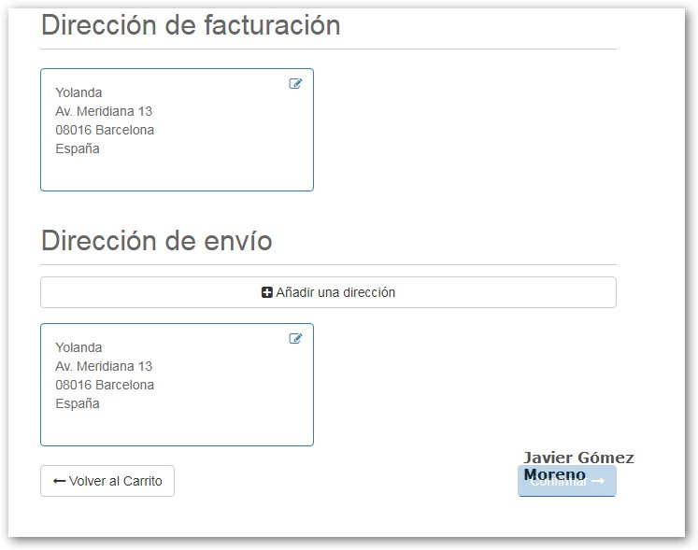

Finalmente, le daremos a pagar ahora con el método de pago que hay por defecto. En nuestro caso transferencia bancaria con visa o mastercard.

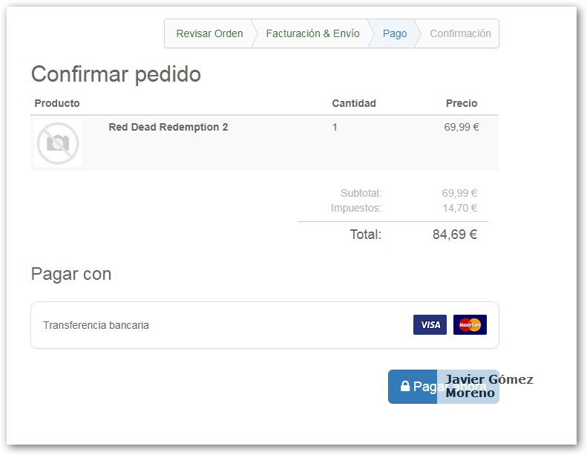

Una vez realizado esto podremos ver la factura del cliente como vemos en la siguiente imagen.

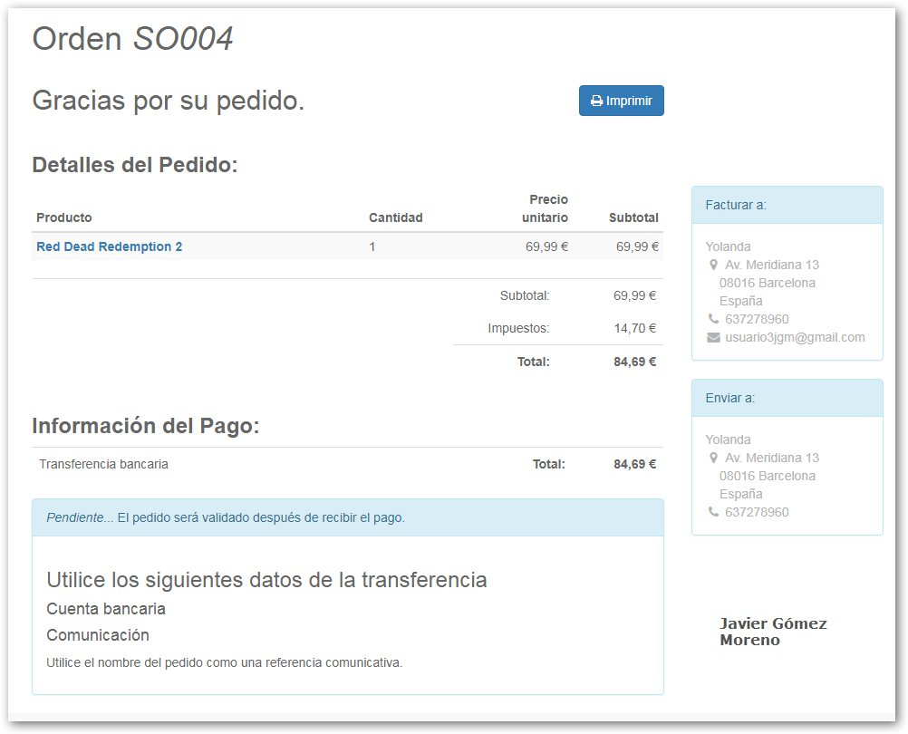

Si nos vamos al apartado de Presupuestos, vemos como ahora nos aparece el de Yolanda.
Si accedemos al presupuesto podremos validar el pago, la entrega y todo lo relacionado con la venta del producto.

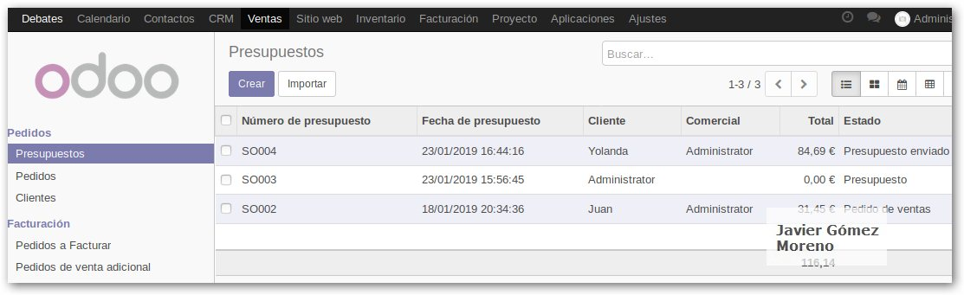

Finalmente, si nos vamos a Sitio Web podremos ver como nos aparece la gráfica de la última semana de los productos vendidos.

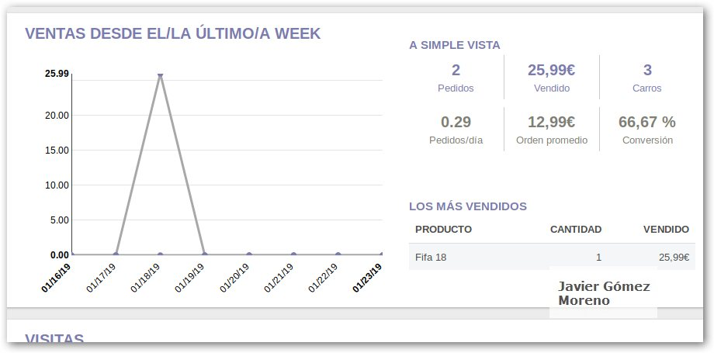

- Configura tots els paràmetres que consideres bàsics per al bon funcionament de les
vendes. Mostra i explica les teves configuracions.

Este apartado ya lo hemos configurado anteriormente y en otros apartados.

- Finalment mostra la informació que li apareix a un client ja registrat al moment que
inicia sessió a la web.

Simplemente le aparecerá lo mismo y su nombre arriba a la derecha.

